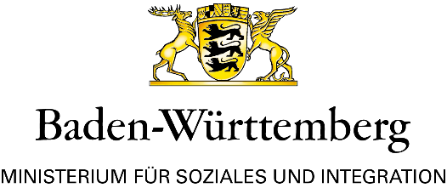
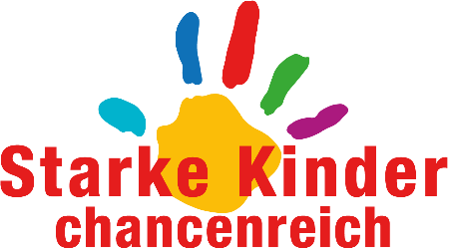

Antragsformular für die Maßnahme

Soforthilfe für Kinder und Jugendliche

Es besteht aufgrund der Corona-Krise ein spezifischer Bedarf von Kindern und Jugendlichen, der mit einem Soforthilfeprogramm gedeckt werden soll.

Ein solches Programm soll zwei Ziele erfüllen, die konzeptionell miteinander verbunden sein müssen:
- Es soll Kindern und Jugendlichen sinnvolle Ideen aufzeigen, mit denen sie die langwierige und ungewisse Zeit gestalten können. Dafür soll ihnen zum Beispiel Bastelmaterial, Malutensilien sowie Bücher oder Spiele/Spielzeug überlassen werden (siehe B.).
- Damit verbunden soll auf pädagogisch wertvolle Weise der direkte Kontakt mit den Kindern und Jugendlichen sowie deren Eltern gesucht und gehalten werden, die Grundlage für eine ausbaufähige Vertrauenssituation (siehe C.).

Ein persönlicher Kontakt zwischen antragsstellender Organisation und Kindern ist unter Berücksichtigung der „Corona Verordnung Angebote Kinder- und Jugendarbeit sowie Jugendsozialarbeit“ möglich (verfügbar unter https://sozialministerium.baden-wuerttemberg.de/). Stattdessen oder darüber hinaus kann die Kontaktaufnahme auch telefonisch
oder digital, also per Mail, per Chat per Videotelefonie oder über die sozialen Medien erfolgen.

Antragsberechtigt sind Vereine, Verbände und rechtsfähige Initiativen, die sich bereits bei der Prävention von Kinderarmut engagieren, sowie Städte und Gemeinden, Stadt- und Landkreise.

Erstattet werden können die Aufwendungen für eine sinnvolle Beschäftigung z.B. für Bastelmaterial, Malutensilien sowie Bücher, Spiele/Spielzeug oder Ähnliches von geringem finanziellem Wert, das Kindern und Jugendlichen aus armutsgefährdeten Familien bereitgestellt wird. Voraussetzung für die Förderung ist ein geeignetes pädagogisches Konzept, mit dem der direkte Kontakt mit den Kindern und Jugendlichen gesucht wird.

Das Fördervolumen pro Antrag ist auf max. 2.500 Euro begrenzt.

Der Antragszeitrum bezieht sich auf Maßnahmen, die zwischen 1. Mai 2020 und 31. August 2020 durchgeführt wurden bzw. noch werden.

Die Anträge werden nach Eingang berücksichtigt. Es besteht grundsätzlich kein Anspruch auf eine Nothilfe. Die Entscheidung erfolgt im pflichtgemäßem Ermessen.
Bei positiver Entscheidung erfolgt die Erstattung im Wege des Aufwandsersatzes nach Abschluss und Einreichung von Belegen.

Anträge bitte per Mail (als PDF-Anhang) an poststelle@sm.bwl.de und armutspraevention@sm.bwl.de mit dem Betreff „Antrag Soforthilfe für Kinder“ senden.

- Antragstellerin/Antragsteller

Name der Organisation

Ansprechpartner/in

Funktion

Telefon
E-Mail

- Was soll an Kinder und Jugendliche vergeben werden?
Hinweis: Pro Antrag werden max. 2.500 Euro anerkannt. Es muss sich um Gegenstände von geringem finanziellem Wert handeln.

Vorgesehenes Material/Gegenstände:

Anzahl der Kinder, die erreicht werden sollen:

Antragssumme:

- Pädagogisches Konzept für Kontaktaufnahme

Bitte erläutern Sie verständlich, aber kurz und in Stichpunkten, wie die Kontaktaufnahme ablaufen soll und welches pädagogische Konzept dahintersteht:

Durch wen wird die Kontaktaufnahme erfolgen? (z.B. professionelle/ehrenamtliche Mitarbeiter/in, beruflicher und/oder Erfahrungshintergrund mit Prävention von Kinderarmut/Arbeit mit Kinder und Jugendlichen)

_________________________________ _________________________
Ort, Datum Unterschrift und Stempel

